SRIJEDA,26.5.2021.MATEMATIKA -MT,SB-ODUZMI! 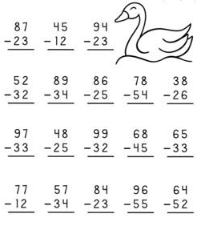

MT,SB-ODUZMI!
